COMUNE DI SINAGRA
DELIBERAZIONI IN MERITO ALLA SOSPENSIONE DI TRIBUTI LOCALI
🔴 EMERGENZA COVID 19 🔴
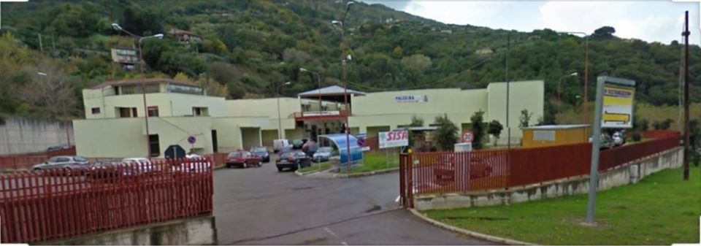
❗️Il Comune di Sinagra, con l'obiettivo di tutelare i cittadini, i commercianti e le imprese che stanno affrontando questa emergenza economica oltre che sanitaria
COMUNICA
AREA ARTIGIANALE (CDA FILIPPELLO) - Delibera di Giunta n.40 dell' 1 Aprile 2020
SONO PROROGATI di giorni 90 i termini di scadenza dei canoni di locazione delle unità immobiliari ricadenti nell’area artigianale sita in c/da Filippello, in relazione alla straordinaria necessità e urgenza di contenere gli effetti negativi che l’emergenza epidemiologica COVID-19 sta producendo sul tessuto socio-economico anche di questo Comune;
- La suddetta proroga dei termini di pagamento dei canoni di locazione ha validità fino al 31 Luglio 2020, decorrente dall’esecutività della presente Deliberazione di Giunta Comunale, eventualmente rinnovabile con l’adozione da parte della Giunta Comunale di ulteriore e motivato provvedimento;
- Al fine di ulteriormente sostenere il tessuto socio-economico locale, qualora il governo nazionale e regionale non dovesse intervenire con provvedimenti mirati in tal senso, questa Amministrazione Comunale valuterà la possibilità di adozione di un successivo e specifico provvedimento giuntale, tendente a ridurre o esonerare il pagamento dei canoni d’affitto degli immobili comunali (compatibilmente con le effettive capacità finanziarie del Bilancio Comunale), limitatamente al periodo di effettiva inattività e per quelle attività produttive che a seguito dell’emanazione dei provvedimenti governativi nazionali e regionali, a partire dal DPCM 11/03/2020, sono stati obbligati alla completa e totale sospensione delle proprie attività;
ALLOGGI POPOLARI- 12 ALLOGGI DI PROPRIETA’ COMUNALI E.R.P. (EDILIZIA RESIDENZIALE PUBBLICA) di C.DA GORGHI - Delibera di Giunta n. 55 dell’ 8 Aprile 2020
SONO PROROGATI di giorni 90 i termini di scadenza dei canoni di locazione delle unità abitative (ERP di Contrada Gorghi), in relazione alla straordinaria necessità e urgenza di contenere gli effetti negativi che l’emergenza epidemiologica COVID-19 sta producendo sul tessuto socio-economico anche di questo Comune.
C.O.S.A.P. (CANONE PER L’OCCUPAZIONE DI SPAZI ED AREE PUBBLICHE) - Delibera di Giunta n. 56 dell’ 8 Aprile 2020
SONO SOSPESI fino al 31 Luglio 2020, i termini di pagamento della COSAP, salvo eventuali ulteriori proroghe, in relazione alla straordinaria necessità e urgenza di contenere gli effetti negativi che l’emergenza epidemiologica COVID-19 sta producendo sul tessuto socio-economico anche di questo Comune;
La suddetta sospensione dei termini di pagamento della COSAP ha validità fino al 31 Luglio 2020, decorrente dall’esecutività della presente Deliberazione di Giunta Comunale, eventualmente rinnovabile con l’adozione da parte della Giunta Comunale di ulteriore e motivato provvedimento;
Al fine di ulteriormente sostenere il tessuto socio-economico locale, qualora il governo nazionale e regionale non dovesse intervenire con provvedimenti mirati in tal senso, questa Amministrazione Comunale valuterà la possibilità di adozione di un successivo e specifico provvedimento giuntale, tendente a ridurre o esonerare il pagamento della COSAP (compatibilmente con le effettive capacità finanziarie del Bilancio Comunale), limitatamente al periodo di effettiva inattività e per quelle attività produttive che a seguito dell’emanazione dei provvedimenti governativi nazionali e regionali, a partire dal DPCM 11/03/2020, sono stati obbligati alla completa e totale sospensione delle proprie attività.

